Утренник во 2 младшей группе

«Осень в огород пришла – урожай нам принесла!»

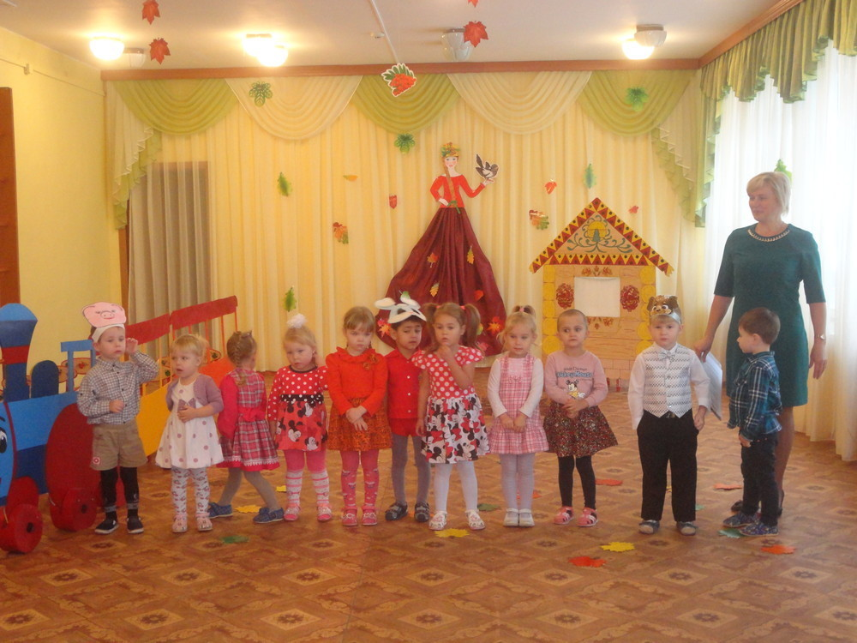

Цель: под музыку «Осень, осень, осень»! дети заходят в и останавливаются около листьев, лежащих на полу.

Ведущая:
Сегодня так нарядно в зале. Мы осенний праздник отмечаем. Осень в гости к нам пришла, как ты осень хороша!

Ребёнок. По лесным тропинкам
Ходит бродит осень
Сколько свежих листьев
У зелёных сосен!

Ребёнок. И листок берёзы
Золотистой пчёлкой
Вьётся и летает
Над зелёной ёлкой.

Ведущая:
На праздник осенний всех в гости мы ждём. Давайте об осени песню споём.

( песня «На лесной опушке» муз.Т.Барбакуц )

Ведущая: За окном ветерок веселится-
То подпрыгнет, а то притаится.
И листочки бегут по дорожке
Словно жёлтые мышки от кошки.
Мы листочки соберём, потанцуем и споём.

( дети поднимают листочки с ковра и начинают танцевать «Песня –танец с листочками». Листочки муз.В.Шестаковой)

Ведущая:
Ветер осенний, не задувай
Листики наши не разгоняй
Яркий букет мы из них соберём
Осень домой принесём
(Дети собирают листочки в большой букет воспитателю)

Ведущая:
Посмотрите-ка, ребята, нас поезд детства ожидает. Всех девчонок и мальчишек прокатиться приглашает. Говорит: чу, чу, чу.
Я сейчас вас прокачу. Обещает, что сейчас в сказку отвезёт он нас
( на экране появляется «Поезд детства» муз. Л.Горцуевой) дети паровозиком садятся на стульчики.

О.В. У леса на опушке
В старой маленькой избушке
Хозяйка проживает,
Да урожай свой собирает.

( из домика выходит хозяйка, платок на плечах)

Хозяйка:
Ходят часики природы
День, неделя, месяц, год
Если осень у народа.
Каждый день полно забот
Всё созрело, всё поспело!
Время с грядок убирать
Нужно взяться нам за дело,
Кто мне будет помогать?

Козлик:
Козлик –я люблю капусту
Без неё в желудке пусто
Съемка сладкий кочешок
Так и брызжет сладкий сок.

( срывает капусту с грядки, приносит хозяйке)

Хозяйка:
Вот спасибо козлику!
Он капусты нарубил,
В гости всех нас пригласил
Дружно за руки беритесь
В хоровод все становитесь.
Мы по кругу пойдём, да капусту завьём.

( игра со словами «Мы капусту рубим, рубим..»

Выбегают два зайца и собирают морковку, затем друг друга угощают.

Заяц 1. Любят зайчики морковку.
Хочешь тоже пожевать?

Заяц 2. Я стану бодрым, быстрым, ловким
Буду весело скакать ( приносят хозяйке морковку)

Хозяйка: Мы с морковкой поиграем и на вкус всё отгадаем.

( проводится игра «Отгадай на вкус)

Выходит свинка и собирает картошку.

Свинка :
Ах, картошка! Объеденье!
Для ребят и поросят
В каждом доме угощенье
Все картошечки хотят

( приносит хозяйке картошку)

Хозяйка:
«Спасибо, свинка!
( хозяйка нечаянно высыпает картошку)
Ну- ка дети, помогите и картошку соберите.

( игра «Собери картошку)

Пес:
Я – главный во дворе
Охранник урожая живу в просторной конуре
И всеми уважаем
Гав, гав, гав.

Хозяйка:
Я загадку загадаю:
Если солнце не смеётся
Что с небес на землю льётся

Дети :дождь!
( дети исполняют песню «Дождик озорной)
Хозяйка:
Ай-да молодцы ребята, мои помощники.

( дети садятся на стульчики)

Хозяйка: Снова музыка звучит, может осень к нам спешит?

( звучит музыка в зал входит Лиса, переодетая в костюм Осени, сзади виден рыжий хвост)

Лиса:
Здравствуйте, мои родные,
Дорогие, золотые,
Взрослые и ребятишки!
И девчонки и мальчишки!
Я не даром к вам спешила,
Торопилась в детский сад,
Свой костюм неделю шила.
Весь в листочках мой наряд!
Посмотрите ближе то
Я ведь осень –рыжая!

Хозяйка:
Ой, хитрить ты мастерица.
Видим рыжая лисица.( рассматривают наряд лисы)
Хватит лисонька шутить
Рыжим хвостиком крутить.

Лиса: На лису я не похожа?
Это просто чепуха.
Мне красавице пригожей подарите петуха.

Хозяйка:
Петуха не отдадим
Ты возьми собаку!
Лучше, лисонька, уйди
Не было бы драки!

Лиса:
Что вы сразу мне грозить?
Я ж хотела пошутить!
А пришла я к вам опять, чтобы вместе поиграть.
Но прежде чем игру начать- прошу загадки отгадать.

1.Кто напоит землю, травку и цветочки?
Кто умоет чисто первые листочки? ( дождик)
2. Что несём над головой если дождик проливной (зонтик)

Лиса: ну, надо же какие молодцы, все загадки отгадали. А теперь мы поиграем.

(Смотрит солнышко в окошко, светит в нашу комнату. Игра «Солнышко и дождик»
Лиса: вы и пели и играли, но пока не танцевали. Предлагаю в пары встать, танец весело сплясать.

( танец «Наши дети в пары встали»

Лиса: веселились мы на славу,
Всем спасибо за забаву.
И для вас мои друзья,
Есть гостинец у меня
Пока по лесу бежала
Яблок вам насобирала.
Угощайтесь детвора, ну а мне уже пора!

( после танца лисонька угощает детей, прощается и уходит)

Хозяйка: В сказке с вами побывали
Много нового узнали
Ждёт вас поезд, друзья,
Возвращаться нам пора!

